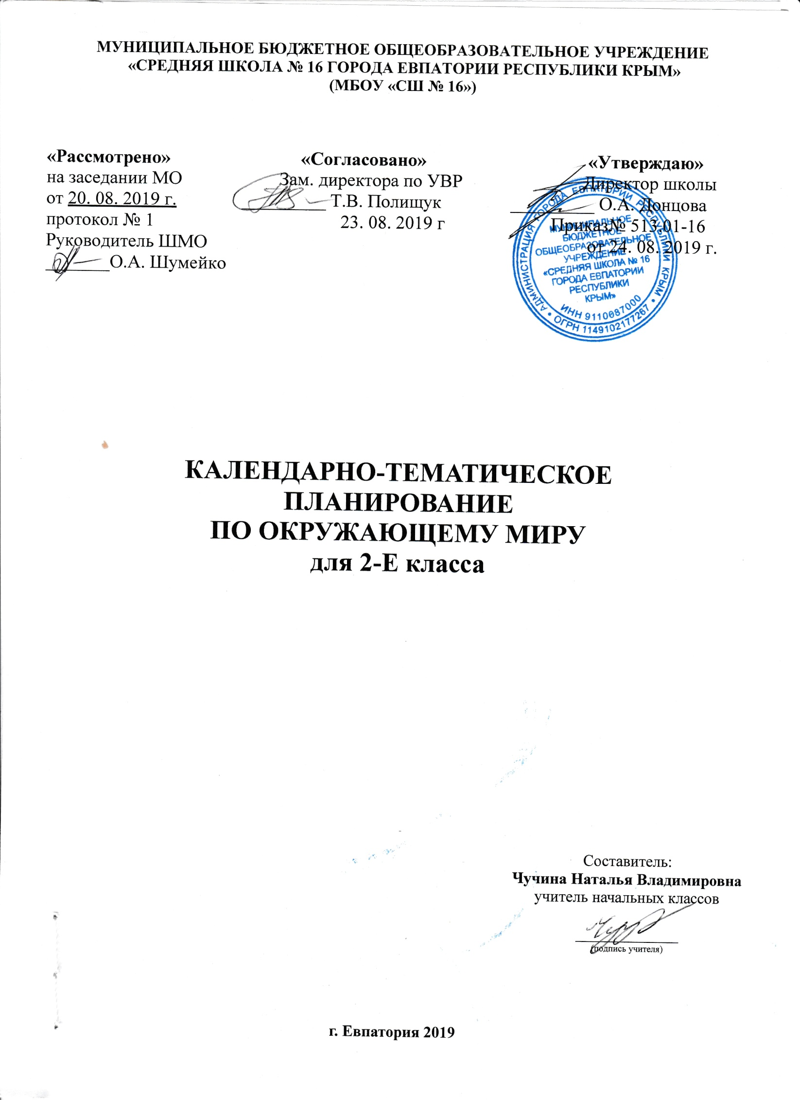

№ п/п |  | Дата |  | Тема урока | Практическая часть
план | факт | план | факт
1. Где мы живем?(4 часа)
 |  | 03.09 |  | Родная страна.
 |  | 05.09 |  | Город и село. Обучающийпроект «Родной город».
 |  | 10.09 |  | Природа и рукотворный мир.
 |  | 12.09 |  | Наш адрес в мире.Проверочная работа № 1. «Где мы живём?». Презентация проекта «Родной город».
2. Природа (20 часов)
 |  | 17.09 |  | Неживая и живая природа.
 |  | 19.09 |  | Явления природы. | Практическая работа № 1. «Знакомство с устройством термометра, измерение температуры воздуха, воды».
 |  | 24.09 |  | Что такое погода. В гости к осени.
 |  | 26.09 |  | В гости к осени. Экскурсия. | Экскурсия«Наблюдение осенних явлений в природе».
 |  | 01.10 |  | Звездное небо.
 |  | 03.10 |  | Заглянем в кладовые земли. | Практическая работа № 2. «Знакомство с горными породами и минералами».
 |  | 08.10 |  | Про воздух.
 |  | 10.10 |  | Про воду.Контрольная работа № 1. «Живая и неживая природа»
 |  | 15.10 |  | Какие бывают растения. | Практическая работа № 3. «Распознавание деревьев, кустарников и трав».
 |  | 17.10 |  | Какие бывают животные.
 |  | 20.10 |  | Невидимые нити.
 |  | 22.10 |  | Дикорастущие и культурные растения. | Практическая работа № 4. «Знакомство с представителями дикорастущих и культурных растений».
 |  | 24.10 |  | Дикие и домашние животные.
 |  | 29.10 |  | Комнатные растения. | Практическая работа № 5. «Отработка приемов ухода за комнатными растениями».
 |  | 07.11 |  | Животные живого уголка. Про кошек и собак. | Практическая работа № 6. «Отработка приемов ухода за животными живого уголка».
 |  | 12.11 |  | Красная книга.
 |  | 14.11 |  | Будь природе другом! Презентация проекта «Красная книга».
 |  | 19.11 |  | Обобщение. Проверочная работа № 2. «Природа»
3. Жизнь города и села (10 часов)
 |  | 21.11 |  | Что такое экономика.
 |  | 26.11 |  | Из чего что сделано.
 |  | 28.11 |  | Как построить дом.
 |  | 03.12 |  | Какой бывает транспорт.
 |  | 05.12 |  | Культура и образование. Экскурсия. | Экскурсия «Знакомство с достопримечательностями родного города».
 |  | 10.12 |  | Все профессии важны.Обучающий проект «Профессии».
 |  | 12.12 |  | В гости к зиме.Экскурсия. | Экскурсия«Наблюдение зимних явлений в природе».
 |  | 17.12 |  | В гости к зиме.
 |  | 19.12 |  | Обобщение.Контрольная работа № 2. «Жизнь города и села»
 |  | 24.12 |  | Презентация проекта «Профессии».
4. Здоровье и безопасность (9 часов)
 |  | 26.12 |  | Строение тела человека.
 |  |  |  | Если хочешь быть здоров.
 |  |  |  | Берегись автомобиля!
 |  |  |  | Школа пешехода. | Практическая работа № 7. «Отработка правил перехода улицы».
 |  |  |  | Домашние опасности.
 |  |  |  | Пожар.
 |  |  |  | На воде и в лесу.
 |  |  |  | Опасные незнакомцы.
 |  |  |  | Обобщение. Проверочная работа № 3. «Здоровье и безопасность»
5. Общение (7 часов)
 |  |  |  | Наша дружная семья.
 |  |  |  | Обучающий проект «Родословная».
 |  |  |  | В школе.
 |  |  |  | Правила вежливости. | Практическая работа № 8. «Отработка основных правил этикета».
 |  |  |  | Ты и твои друзья.
 |  |  |  | Мы – зрители и пассажиры.
 |  |  |  | Обобщение.Проверочная работа № 4. «Общение».Презентация проекта «Родословная».
6. Путешествия (18 часов)
 |  |  |  | Посмотри вокруг. Экскурсия. | Экскурсия«Ознакомление с формами земной поверхности родного края».
 |  |  |  | Ориентирование на местности. Компас. | Практическая работа № 10. «Определение сторон горизонта по компасу».
 |  |  |  | Ориентирование на местности.
 |  |  |  | Формы земной поверхности. Контрольная работа № 3.«Путешест-вия»
 |  |  |  | Водные богатства. Экскурсия. | Экскурсия«Ознакомление с водоемами родного края».
 |  |  |  | В гости к весне. Экскурсия. | Экскурсия «Наблюдение весенних изменений в природе».
 |  |  |  | Россия на карте.
 |  |  |  | Россия на карте. Обучающий проект «Города России». | Практическая работа № 11. «Освоение приемов чтения карты».
 |  |  |  | Путешествие по Москве.
 |  |  |  | Московский Кремль.
 |  |  |  | Город на Неве.
 |  |  |  | Путешествие по Оке.
 |  |  |  | Путешествие по планете.
 |  |  |  | Путешествие по материкам.
 |  |  |  | Страны мира.
 |  |  |  | Страны мира. Контрольная работа № 4. «Путешествия»
 |  |  |  | Презентация проектов «Города России»,
 |  |  |  | Презентация проектов «Страны мира».
 |  |  |  | Игра «Города России»
 |  |  |  | Впереди лето. Итоговый урок за год.

